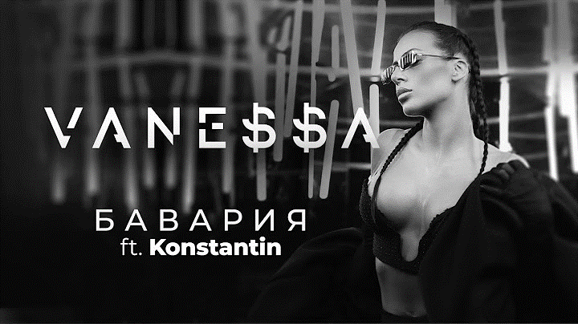

Тя се казва Ванеса, едва на 14 години. Изкарва първата си соло песен “Бавария”, която има над 10 мил. гледания, докато другата ѝ песен “Купете ми хелче” има 30 мил. гледания. Също така има и една книга “Айде да пуша” и една поема “А сламка?”.

@v.peichevvaa